MINISTERIO DE
J 1
GOBIERNO de COMUNICACIONES,
. . 1 : UCTURA

BJCENTJ>NARIO
GUATEMALA

( REF: 0-0.3-295-2021 NQ/aj )

Guatemala, 02 de diciembre 2021

Arquitecta
··. Mayra Jeanett Díaz Sarillas
Encargada de la Unidad
·De Acceso a la Información Publica
Unidad de Construcción de Edificios del Estado Edificio

Arquitecta Díaz:

Cordialmente me dirijo a usted en referencia al oficio 0-0.4A-2019 de fecha 11 de marzo del 2019 para dar cumplimiento a lo ordenado en el Decreto 57-2008 Ley de Acceso a la Información Pública y el Acuerdo Ministerial No. 212-2009.

Adjunto sírvase encontrar 3 informes. correspondientes al mes de noviembre de 2021, para su publicación en la página institucional.

Reiterando que daremos cumplimiento de informar los primeros cinco días de cada mes el movimiento de esta Unidad, p¡;¡ra que sea publicado en la página Institucional

Se adjuntan 3 informes con (42) folios incluyendo el presente oficio y un CD de la información detallada anteriormente.

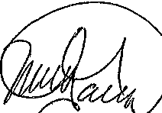
Atentamente,

Licda. Mam Gar Ruano de Loreuti
jefe do Au itorfa Interna
Unidad de CmwtnJCdón de Eduicios del Estado
Mini tetio d Com1mica kll\ei Infraestmctura y Vivienda


00
Unidad de Construcción
de Edificios del Est do
www.ucee.gob.gt

'

o ooz

UNIDAD DE CONSTRUCCION DE EDIFICIOS DEL ESTADO UNIDAD DE AUDITORIA INTERNA-UCEE-
CUA No.: 109189

AUDITORIA

Y DE CUMPLIMIENTO; Arqueo de Cupones de Combustible.

DEL 01 DE OCTUBRE DE 2020 AL 31 DE DICIEMBRE DE 2020


GUATEMALA, NOVIEMBRE DE 2021

o 003

INDICE

ANTECEDENTES 1
OBJETIVOS 2
GENERALES 2
ESPECIFICOS 2
ALCANCE 3
INFORMACION EXAMINADA 3
NOTAS A LA INFORMACION EXAMINADA 3
COMENTARIOS SOBRE EL ESTADO ACTUAL DE LOS HALLAZGOS 4 Y RECOMENDACIONES DE AUDITORIAS ANTERIORES
DETALLE DE FUNCIONARIOS Y PERSONAL RESPONSABLE DE LA 5 ENTIDAD AUDITADA
COMISION DE AUDITORIA 6
ANEXOS 7





UNIDAD DE CONSTRUCCION DE EDIFICIOS DEL ESTADO o o o 4

ANTECEDENTES

La Unidad de Construcción de Edificios Educativos fue Creada por medio de medio del Acuerdo Gubernativo Número veinte guión ochenta y tres (20-83) de fecha veinte (20) de enero de mil novecientos ochenta y tres (1983), como dependencia del Ministerio de Comunicaciones, Transporte y obras Púbica, Acuerdo Gubernativo número ochenta guión noventa y siete (80-97) de fecha veintinueve (29) de enero de mil novecientos noventa y siete (1997), Acuerda en su articulo número dos (2), Se modifica el actual nombre de la Unidad de Construcción de Edificios Educativos -UCEE- por el de "Unidad de Construcción de Edificios del Estado" -UCEE- y se amplía la cobertura. El Ministerio de Comunicaciones, Infraestructura y Vivienda en el Acuerdo Gubernativo Número quinientos veinte guión noventa y nueve (520-99), de fecha veintinueve (29) de junio de mil novecientos noventa y nueve (1999) crea el Reglamento Orgánico Interno, en el cual norma su organización y define sus funciones. El anterior Acuerdo Gubernativo queda Reformado en el Acuerdo Gubernativo Número trecientos once guión dos mil diecinueve (311-2019) de fecha veinte (20) de diciembre de dos mil diecinueve (2019) y queda Reformado en el Acuerdo Gubernativo Número ciento veinte guión dos mil veinte (120-2020) de fecha veinticinco (25) de agosto de .dos mil veinte (2020). Acuerdo Ministerial Número cero uno guión dos mil siete (01-2007) de fecha cuatro (4) de enero de dos mil siete (2007), en su artículo uno (1) donde se Acuerda, aprobar el Manual de Procesos Financieros, Contables y Administrativos de las Unidades Ejecutoras del Ministerio de Comunicaciones, Infraestructura y Vivienda, con el fin de coadyuvar a una eficiente ejecución de las actividades relacionadas al manejo de los recursos financieros y físicos de las Unidades del Ministerio. Según Acuerdo Ministerial Número un mil quinientos diecisiete guión dos mil siete (1517-2007), de fecha veinticinco (25) de junio de dos mil siete (2007), se indica la aprobación de los Manuales de Funciones y Procedimientos de las Dependencias del Ministerio de Comunicaciones, Infraestructura y Vivienda. Mediante Acuerdo Ministerial Número siento sesenta y seis guión dos mil nueve (166-2009) de fecha seis (6) de marzo de dos mil nueve (2009), se aprueba el Reglamento de Funcionamiento de la Unidad de Construcción de Edificios del Estado -UCEE-, es en su Capítulo 111 Organización y Funciones, donde fundamenta en su Artículo catorce (14) Funciones de la Auditoría Interna. Asimismo, mediante Acuerdo Ministerial Número quinientos noventa y seis guión dos mil quince (596-2015), de fecha veintiséis (26) de noviembre de dos mil quince (2015), se aprueba el Manual de Organización y Funciones de la Unidad de Construcción de Edificios del Estado
-UCEE-.

Departamento Financiero: Conforme El Acuerdo Ministerial 596-2015 de fecha 26 de noviembre del año 2015 aprueba el Manual de Organización y Funciones de

AUDITORIA
PERIODO DEL 01 DE OCTUBRE DE 2020 AL 31 DE DICIEMBRE DE 2020



UNIDAD DE CONSTRUCCION DE EDIFICIOS DEL ESTADO
=--- 0 005

la Unidad de Construcción de Edificios del Estado UCEE, en el Capítulo 11, numeral 2.9 Departamento de Administrativo, en el sub numeral 2.9.5 Sección de Transporte, numeral 2.9.5.1.3 Llevar estricto control sobre la asignación de vehículos así como de consumo de combustibles.
Disposición Número 030-2,015 de fecha 25 de Agosto 2,015. Se aprueba el Manual de Procedimientos Administrativos para la Asignación, Uso, Control y Mantenimiento de Vehículo, así como para la distribución de cupones de Combustible en la Unidad de Construcción de Edificios del Estado -UCEE-, En la Resolución 0.1 060-2019/nfl de fecha 13 de mayo de 2019 modifica el punto "V" numeral 6, 6.1 y 6.2 donde indica que el encargado de transportes deberá solicitar los cupones de combustible al Jefe del Departamento de Finanzas y Suministros quien es el responsable de administras dichos cupones, la solicitud deberá cumplir con algunos requisitos.

Antecedentes Importantes: La Auditoría Interna tendrá que observar y analizar para el periodo del 01 de octubre al 31 de diciembre del año 2020, los cupones de combustible, verificar que los mismos estén debidamente ingresados al libro de
. uso de combustible autorizado por parte de la Contraloría General de Cuentas,
asimismo que la documentación de soporte, se encuentren bien codificadas y registradas contablemente.

OBJETIVOS GENERALES

Se examinaron todas aquellas operaciones que realizó el Encargado de Cupones de Combustibles, si se cumplió generalmente con los principios generales de contabilidad, leyes, Manuales, Nomas, etc., de todos las entregas de cupones de combustible que se realizaron en el periodo del uno (1) de octubre al treinta y uno
- de diciembre del. año dos mil veinte (2020), donde se afecte al cargo del renglón doscientos sesenta y dos (262), Combustibles y Lubricantes, con el objeto de evaluar cada una de las erogaciones ejecutadas, que se transcribieron en el libro de control de combustible, por lo que es necesario tener a la vista toda la documentación de soporte, para poder determinar una evaluación de cada uno de las operaciones realizadas.

ESPECIFICOS

  - Se evaluaron los Controles Internos y cada registro que demostró el Departamento Financiero en la eficacia de las operaciones contables relacionadas en el libro de uso de combustible.

PERIODO DEL 01 DE OCTUBRE DE 2020 AL 31 DE DICIEMBRE DE 2020



UNIDAD DE CONSTRUCCION DE EDIFICIOS DEL ESTADO
o oos
- Se verificó el cumplimiento de los principios básicos de contabilidad, leyes,
normas, disposiciones Internas y Ministeriales, en relación al Manejo y registros que lleva el encargo de los cupones de combustible.
- Se verificó que todos los documentos de soporte estén debidamente firmados, sellados y registrados en el libro de cupones de combustible autorizadas por la Contraloría General de Cuentas.

ALCANCE

Se realizó la Auditoría según como lo indica el nombramiento CUA No.109189-1-2021 de fecha veintidós (22) de octubre de dos mil veintiuno (2021),. para evaluar la estructura del control interno y la revisión de las operaciones contables, registros y la documentación de soporte, respectivamente del uso de los cupones de combustibles del departamento Financiero. Se estableció la Razonabilidad de los Saldos consignados en las hojas móviles del libro de control de combustible autorizado por la Contraloría General de Cuentas, y que se encuentren registrados todos los cupones de combustibles que fueron utilizados cada mes. La Auditoría se realizó durante el período del veinticinco (25) de octubre al doce (12) de noviembre de 2021.

INFORMACION EXAMINADA

El Departamento Auditoría Interna se reunió y discutió el resultado de auditoría, del presente Informe con el Supervisor y/o Jefe de Auditoría, así como con el Jefe del Departamento Financiero, para dar a conocer las debilidades que se observaron en la Auditoría Financiera, con el objeto de presentarlo al Director y Subdirector de la Unidad de Construcción de Edificios del Estado -UCEE y a la Contraloría General de Cuentas a través del Sistema SAG-UDAI, utilizando para el efecto la Guía que corresponde a Comunicación de Resultados como lo indican las Normas Internacionales de las Entidades Fiscalizadoras Superiores adaptadas a Guatemala -ISSAI.GT-, aprobadas mediante acuerdo A-075-2017 .

NOTAS A LA INFORMACION EXAMINADA

Se verificó la documentación de soporte y el libro para registro y control de cupones de combustible, por periodo del uno (1) de octubre al treinta y uno (31) de diciembre del año dos mil veinte (2020), se observaron algunas debilidades en las transcripción de las solicitudes de combustible contra el libro para registro y control de cupones de combustibles, así mismo se observó que los oficios de devolución de cupones de combustible por parte del comisionado al Departamento

PERIODO DEL 01 DE OCTUBRE DE 2020 AL 31 DE DICIEMBRE DE 2020

UNIDAD DE CONSTRUCCION DE EDIFICIOS DEL ESTADO

Financiero, fueron entregados durante más de cinco días, todo esto fue notificado al Jefe del Departamento Financiero, mediante oficio numero Ref. 0-0.3-254-2021 NQ/aj de fecha ocho (8) de noviembre del año dos mil veintiuno (2021), para que gire sus instrucciones a donde corresponda a efecto de corregir dichas debilidades, por lo que se obtuvo respuesta mediante oficio No. 0-4-0-755-2021 FR /jp de fecha 11 de noviembre de 2021. De las actuaciones indicadas, se estará dando el seguimiento correspondiente en este departamento para no recurrir en las debilidades encontradas

007

COMENTARIOS SOBRE EL ESTADO ACTUAL DE LOS HALLAZGOS Y RECOMENDACIONES DE AUDITORIAS ANTERIORES

Se ha dado cumplimiento y seguimiento a los hallazgos, recomendaciones y
observaciones de las Auditorías anteriores.


AUDJTORIA- CUA 109189
PERIODO DEL 01 DE OCTUBRE DE 2020 AL 31 DE DICIEMBRE DE 2020
Pág.4

UNIDAD DE CONSTRUCCION DE EDIFICIOS DEL ESTADO
o

008
DETALLE DE FUNCIONARIOS Y PERSONAL RESPONSABLE DE LA
ENTIDAD AUDITADA

No. | Nombre | Cargo | Del | Al
 | FRANCISCO LANCERIO RAMIREZ | JEFE DE DEPARTAMENTO FINANCIERO | 16/09/2019
2 | YNDRA DOLORES DAVILA FLORES | JEFE SECCION DE PAGADURIA | 16/07/1999


- CUA 109189
PERIODO DEL 01 DE OCTUBRE DE 2020 AL 31 DE DICIEMBRE DE 2020
Pág.5

COMISION DE AUDITORIA
UNIDAD DE CONSTRUCC!ON DE EDIFICIOS DEL ESTADO

e 009

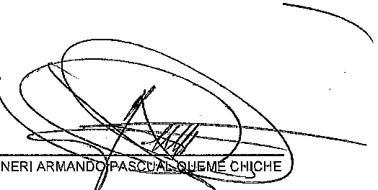
STE!I ANOS MORALES
Auditor

Director
Lic. Nerl Armando Quemé C:hiché Servicios Profesionales Auditarla Interna
Colegiado 5917 .
Unidad de Construcción de Edilicios Del Estado -UCEE­
Minlsttrlo do Comllnic,>clones, lnlrmnucr1y VIvienda

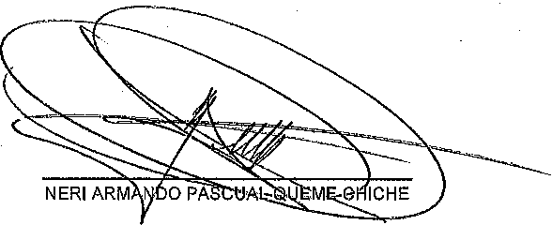
Supervjsor
Lic. Nert Armando Quemé Chiché
Servicios Profesionales Auditarla Interna Colegiado 591 7
Unidad de Construcción de Edificios Del Estado -UCEE­
Minlslerlo de Comunicaciones, lnfraesrrucrl y VMend•


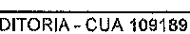

.6
PERIODO DEL 01 DE OCTUBRE DE 2020 AL 31 DE DICIEMBRE DE 2020

UNIDAD DE CONSTRUCCION DE EDIFICIOS DEL ESTADO

ANEXOS

Nombramiento



..... ···
•<o R'!'- AO!D
GUATEMALA

NOMBRAMIENTO DE AUDITORIA NOMBRAMIENTO

109189-1·2021
GUatemala, 22 d octubre de 2021

Audlt0r(es lnte:rno(s):
PERITO CONTADOR: MARIO ROCAEL CASTELLANOS MORALES (AUDITOR) LICENCIADO: NERI ARMANDO QUEME CHICHE (SUPERVISOR)

En cumplimiento al artfcUio ·14 Funciones de- Au.dltorla Interna, Acuerdp Mlnlsterlal166 2009,·de fecha 9 de rnarzo qe 2009.1 del M1n1sterio de Ciimunioacionés, lnfraesi:ructura.y Vivle.nda y él Plan Anual de Au.d!tor1a, elaborado _para el presenta e}arclolo, en la Unidad. de-Constn.wctón de Edificios
del Estado1 se le notnbra para que ée óonstltúya en el_o-epartamento Financiero, para rea'ltzar Audit.oria de Cumpllmiénto por el-partodo ·del'O'f _de Octubre t;il 31 de dlclérnbre de: 2020.

La A ditoría de Cumplimiento, comprenderá la revisión da- la_documentaCI6n ·da SOporte, que sustentan las- operaclohes_ del oontrol +!el :oso de Cupones de COrribustll:lte-, ma'nejados por las person s responsables, asf como coínptQbar que las operacl01ies que se realicen, estén conforma a los proCesos apiobados; ·

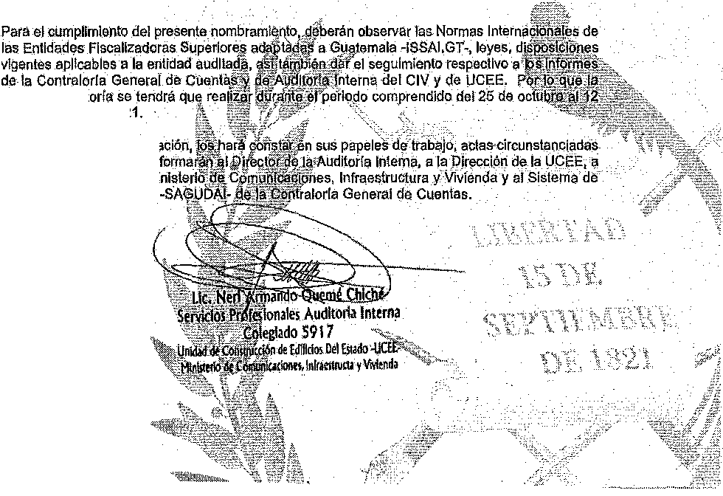

Las acciones de fiS_calizaciOn pueden extenderse a otras _entidades públicas o privadas que hay_a o estén edmil'llstrand.o recUrso · de UCEE, aslmlSmo, a otros eje_rc!CI_os fiscales, funcionarios, empleados de Otras entidades públicas o privadas, cuando corrMponda, siempre _que se deriven de la presenfe AuditorTa:

010



1
1
presente i
de noviembre de 2021.

_LOS resultados de Su 6Cl'U0C'On,
e Informe, los cuales
[a Audltbrla ·interna de-:1: .·::··. :-
Audltoriá Gubernamental Atentamente;

00
Unidodoft!(,gn•Uil¡dtln
d fdlli< ®IEitldo
www.utee.Jil)b t

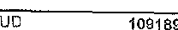
1 1 CUA
PERIODO DEL 01 DE OCTUBRE DE 2020 AL 31 DE DICIEMBRE DE 2020

o 011

UNIDAD DE CONSTRUCCION DE EDIFICIOS DEL ESTADO UNIDAD DE AUDITORIA INTERNA-UCEE-
CUA No.: 109192

AUDITORIA

Rrevision de entradas de Fondo Rotativo.

DEL 01 DE ENERO DE 2019 AL 30 DE JUNIO DE 2019


GUATEMALA, NOVIEMBRE DE 2021

INDICE

ANTECEDENTES OBJETIVOS
GENERALES ESPECIFICOS
ALCANCE

INFORMACION EXAMINADA

NOTAS A LA INFORMACION EXAMINADA
o 012

1

2

2

2

2

3

3

COMENTARIOS SOBRE EL ESTADO ACTUAL DE LOS HALLAZGOS 4 Y RECOMENDACIONES DE AUDITORIAS ANTERIORES
DETALLE DE FUNCIONARIOS Y PERSONAL RESPONSABLE DE LA 5 ENTIDAD AUDITADA
COMISION DE AUDITORIA 6
ANEXOS 7



ANTECEDENTES
UNIDAD DE CONSTRUCCION DE EDIFICIOS DEL ESTADO

o tJ13



La Unidad de Construcción de Edificios Educativos fue Creada por medio del Acuerdo Gubernativo Número veinte guión ochenta y tres (20-83) de fecha veinte
- de enero de mil novecientos ochenta y tres (1983), como dependencia del Ministerio de Comunicaciones, Transporte y obras Púbica, Acuerdo Gubernativo número ochenta guión noventa y siete (80-97) de fecha veintinueve (29) de enero de mil novecientos noventa y siete (1997), Acuerda en su articulo número dos (2), Se modifica el actual nombre de la Unidad de Construcción de Edificios Educativos -UCEE- por el de "Unidad de Construcción de Edificios del Estado"
-UCEE- y se amplía la cobertura. El Ministerio de Comunicaciones, Infraestructura y Vivienda en el Acuerdo Gubernativo Número quinientos veinte guión noventa y nueve (520-99), de fecha veintinueve (29) de junio de mil novecientos noventa y nueve (1999) crea el Reglamento Orgánico Interno, en el cual norma su organización y define sus funciones. El anterior Acuerdo Gubernativo queda Reformado en el Acuerdo Gubernativo Número trecientos once guión dos mil diecinueve (311-2019) de fecha veinte (20) de diciembre de dos mil diecinueve (2019) y queda Reformado en el Acuerdo Gubernativo Número ciento veinte guión dos mil veinte (120-2020) de fecha veinticinco (25) de agosto de dos mil veinte (2020). Acuerdo Ministerial Número cero uno guión dos mil siete (01-2007) de fecha cuatro (4) de enero de dos mil siete (2007), en su artículo uno (1) donde se Acuerda, aprobar el Manual de Procesos Financieros, Contables y Administrativos de las Unidades Ejecutoras del Ministerio de Comunicaciones, Infraestructura y Vivienda, con el fin de coadyuvar a una eficiente ejecución de las actividades relacionadas al manejo de los recursos financieros y físicos de las Unidades del Ministerio. Acuerdo Ministerial Número un mil quinientos diecisiete guión dos mil siete (1517-2007), de fecha veinticinco (25) de junio de dos mil siete (2007), donde indica la aprobación de los Manuales de Funciones y Procedimientos de las Dependencias del Ministerio de Comunicaciones, Infraestructura y Vivienda. Por medio del Acuerdo Ministerial Número siento sesenta y seis guión dos mil nueve (166-2009) de fecha seis (6) de marzo de dos mil nueve (2009), se Acuerda aprobar el Reglamento de Funcionamiento de la Unidad de Construcción de Edificios del Estado -UCEE-, y en su Capitulo 111 Organización y Funciones, fundamenta en su Artículo catorce (14) Funciones de la Auditoría Interna. Acuerdo Ministerial Número quinientos noventa y seis guión dos mil quince (596-2015), de fecha veintiséis (26) de noviembre de dos mil quince (2015), donde indica la aprobación del Manual de Organización y Funciones de la Unidad de Construcción de Edificios del Estado -UCEE-.

Sección de Pagaduría: Acuerdo Ministerial Número un mil quinientos diecisiete guión dos mil siete (1517-2007), de fecha veinticinco (25) de junio de dos mil siete (2007), donde indica la aprobación de los Manuales de Funciones y

AUDITORIA CUA
PERIODO DEL 01 DE ENERO DE 2019 AL 30 DE JUNIO DE 2019

UNIDAD DE CONSTRUCCION DE EDIFICIOS DEL ESTADO

Procedimientos de las Dependencias del Ministerio de Comunicaciones, Infraestructura y Vivienda. Capitulo 2 numeral 2.7 Departamento de Finanzas y Suministros, sub numeral 2.7.4 Sección de Pagaduría, inciso 2.7.4.1.3 Gestionar, custodiar y operar el fondo rotativo de la entidad, así como elaborar la caja fiscal mensual para su liquidación periódica.

Antecedentes Importantes: la Auditoría Interna tendrá que observar y analizar la documentación de soporte de las entradas de los Fondos Rotativos del periodo del 01 de enero al 30 de junio del año 2019, para verificar si están debidamente registrados en el Sistema de Integración Gubernamentai-SICOIN-.

OBJETIVOS GENERALES
Se examinaron todas aquellas operaciones que realizó el Encargado de la Sección de Pagaduría, si se cumplió generalmente con los principios generales de contabilidad, leyes, Manuales, Normas, etc., relacionadas en el libro de Fondo Rotativo, y todos aquellos ingresos que se realizaron en el Sistema de Integración Gubernamental -SICOIN-, con el objeto de evaluar cada una de las erogaciones ejecutadas, por lo que es necesario tener a la vista toda la documentación de soporte.

ESPECIFICOS

  - Se evaluaron los Controles Internos y cada registro que demuestre la Sección de Pagaduría, en la eficacia del Fondo Rotativo en sus operaciones contables.
  - Se verificó el curnplirniento de los principios básicos de contabilidad, leyes,
normas, disposiciones Internas y Ministeriales, en relación al Manejo y registros del Fondo Rotativo, en las funciones del responsable y el seguimiento del Jefe de la Sección de Pagaduría.
  - Se comprobaron las operaciones contables realizadas en la documentación de soporte de los listados de Fondo Rotativo y Facturas pendiente de reintegrar auditadas y que todos los registros realizados en el libro respectivo se encuentre al día.

ALCANCE

Se realizó la Auditoría según como lo indica el nombramiento CUA 109192-1-2021

o 014


AUDITORIA • CUA 109192
PERIODO DEL 01 DE ENERO DE 2019AL 30 DE JUNIO DE 2019
Pág. 2


UNIDAD DE CONSTRUCCION DE EDIFICIOS DEL ESTADO e o1_5

de fecha diecisiete (17) de noviembre de 2021, para evaluar la estructura del control interno y la revisión de las operaciones contables, registros y la documentación de soporte, respectivamente en la cuenta de Fondo Rotativo, de la Sección de Pagaduría del Departamento Financiero. Se establecio la Razonabilidad del Saldo que se encuentra registrado en el libro que está autorizado por la Contraloría General de Cuentas. La Auditoría se realizó durante el periodo del uno (1) de enero al treinta (30) de junio del año dos mil diecinueve (2019).

INFORMACION EXAMINADA

El Departamento Auditoría Interna se reunió y discutió lo obtenido en el presente Informe con el Supervisor y/o Jefe de Auditoría, así como con el Jefe de la Sección de Pagaduría del Departamento de Financiero, para poder determinar las debilidades que se observaron en la Auditoría Financiera a la Sección de Pagaduría, tal objeto es para presentarlo al Director y Subdirector de la Unidad de Construcción de Edificios del Estado -UCEE- y a la Contraloría General de Cuentas a través del Sistema SAG-UDAI, por lo que se tomaron en cuenta las Guías que corresponde a Comunicación de Resultados como lo indican las Normas Internacionales de las Entidades Fiscalizadoras Superiores adaptadas a Guatemala -ISSAI.GT-, aprobadas mediante acuerdo A-075-2017.

NOTAS A LA INFORMACION EXAMINADA

Se verificó la documentación de ocho entradas del Fondo Rotativo y el respectivo libro de fondo rotativo del uno de enero al treinta de junio del año dos mil diecinueve, donde se observaron algunas debilidades se hace constar que mediante el oficio Referencia 0-0.3-283-2021 NQ/aj de fecha veintiséis (26) de noviembre del año dos mil veintiuno (2021), se le notificó al Licenciado Francisco Lancerio Ramírez, Jefe Departamento Financiero, de los resultados obtenidos en la presente auditoría financiera, relacionado específicamente en los Fondos Rotativos, por lo que se determinó lo siguiente: que en la entrada No. 13, existe el expediente de compra de Detectores de humo y extintores a los .cuales se le codificaron presupuestariamente en el renglón 329 como se observa en el folio 195, en el CDP No. 295 se consignó presupuestariamente en el renglón 329 folio 197, el ingreso de almacén 446585 en el cual se consignó presupuestariamente en el renglón 329 folio 199, pero se determinó que en el voucher en el folio 209 se consignaron presupuestariamente en dos renglones, los cuales son 297 y 329, por lo que no se tiene congruencia en los renglones presupuestarios que se les consignaron. Con lo cual se concluye que no se evidenciaron deficiencias relevantes de control interno o de aspectos legales que ameriten la formulación de hallazgos; dejando constancia que las debilidades determinadas durante el

92 3
PERIODO DEL 01 DE ENERO DE 2019 AL 30 DE JUNIO DE 2019


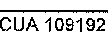
UNIDAD DE CONSTRUCCION DE EDIFICIOS DEL ESTADO

proceso de auditoría fueron notificadas al Departamento Financiero mediante oficio; y se recomendó hacer las enmiendas correspondientes para subsanar dichas debilidades, por lo que deberán presentar las pruebas de descargo. El equipo de auditoría para el efecto procedio a recibir los comentarios entregados por el departamento Financiero, por medio del oficio número Ref: 0-4.3-120-2021 FL!yddf de fecha veintiséis (26) de noviembre de dos mil veinte uno (2021) en donde manifestaron lo siguiente: que se tomaran en cuentas las observaciones emitidas por esa Auditoría en lo referente a la codificación presupuestaria De las actuaciones indicadas, se estará dando el seguimiento correspondiente en este departamento para no recurrir en las debilidades encontradas.

COMENTARIOS SOBRE EL ESTADO ACTUAL DE LOS HALLAZGOS Y RECOMENDACIONES DE AUDITORIAS ANTERIORES

Se ha dado cumplimiento y seguimiento a los hallazgos, recomendaciones y observaciones de las Auditorías anteriores.

AUDITORJA
PERIODO DEL 01 DE ENERO DE 2019 AL 30 DE JUNIO DE 2019

016

UNIDAD DE CONSTRUCCION DE EDIFICIOS DEL ESTADO o 017
DETALLE DE FUNCIONARIOS Y PERSONAL RESPONSABLE DE LA ENTIDAD AUDITADA

No. | Nombre | Cargo | Del | Al
 | FRANCISCO LANCERIO RAMIREZ | JEFE DE DEPARTAMENTO FINANCIERO | 16/09/2019
2 | YNDRA DOLORES DAVILA FLORES | JEFE SECCION DE PAGADURIA | 16/07/1999



1
PERIODO DEL 01 DE ENERO DE 2019 AL 30 DE JUNIO DE 2019
Pág. 5

UNIDAD DE CONSTRUCClON DE EDIFICIOS DEL ESTADO
o

0.1.8
COMISION DE AUDITORIA

GMt< I<TROCAEL CASTELLANOSW10RAb·
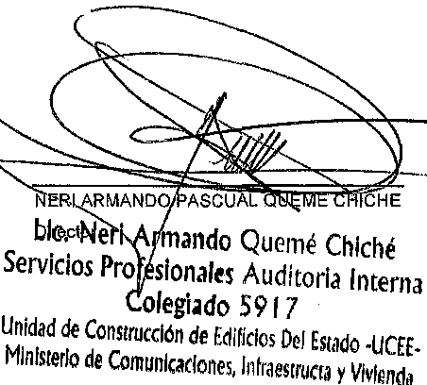
Auditor ·

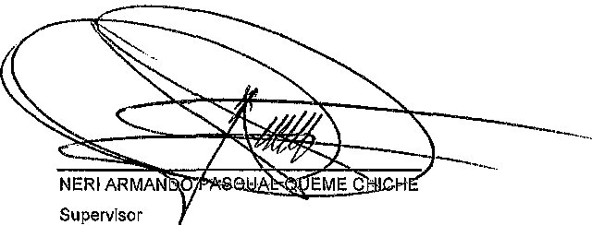
Lic. Armando Quemé Chlché Servicios Profesionales Auditarla Interna Colegiado 591 7
Unidad de Consuucclón de Edificios Del Estado ·UCEE·
Ministerio de Comunicaciones, lnlraesuucta y Vlvl•nda


AUDITORIA- CUA 109192
PERIODO DEL 01 DE ENERO DE 2019 AL 30 DE JUNIO DE 2019
Pág. 6

UNIDAD DE CONSTRUCCION DE EDIFICIOS DEL ESTADO
  - 019

ANEXOS

Nombramiento

. ,,_ _,_.,,


··!-ÓJ.HtJ•N•UI>•
GUATEMA!.A
Jlo.U·I U

NOMBRAMIENTO DEAUDITORIA NOMBRAMIENTO DE AUDITORIA FINANCIERO

109192·1·2021
Guatemala, 17 de noviembre de 2021

Audltor(es) ·rntemo(s);
.PERITO CONTADOR: MARIO ROCAEL CASTELLANOS M!)RALES.(AUDITOR) LlCENCIADO: NERI ARMANDO QUEME CHICH.E (SUPERVISOR)

En CtJITlP)imiento-af articulo 14 Fu.nclo.nes de Audit rla Jntern . Acuerdo Mlnlsterla-1166-20D9, de
fecha 9 de marzo.. de -2009, deil Minisi lio- de Comunlcapiones, lnfraesttuctu_ra y Vlvlehda _y el Plan
    - Anual de' Audlforla, -elaborado para .el p_reseiite ejercicio, en_ [a Urildad de Construcciórl dS -Edificios
del Esfatlo, se_!f!l: nombra para que .se constituya en el.Departamento Financiero, para rei:llitilr
Auditarla_ Financfera por el periodo del 01 de enero al 30-de junlo de 2019.

La Audit0ila Financiera comprenderá r u:evlsión de la doCumentación de soporte, qve sustentan Jas ojl ra.Olbnes de las En1r5l._das del Fo do Rota lvo, manejadas poi" las personas responsables, as[ Gomo co¡;nprobar ue las opér.aciones que se, ra_ icen, estén Conforme a lbs procesos aprobados.

L aco_li:mas de fisoall cJón pueden ex1er:¡ éi-Se- a o s entldade_s públlca_s o p_rfvada_s que haya o estén acJ.tnlnJstrando recursos de UCEE1·:asim1Smo, a Otros eJerc1c_lps sca:les, funcionarios, empJeado·s de otras entldades-públic s ó pri'Jadas, c ando-oorresporida¡ siempre que se derlven
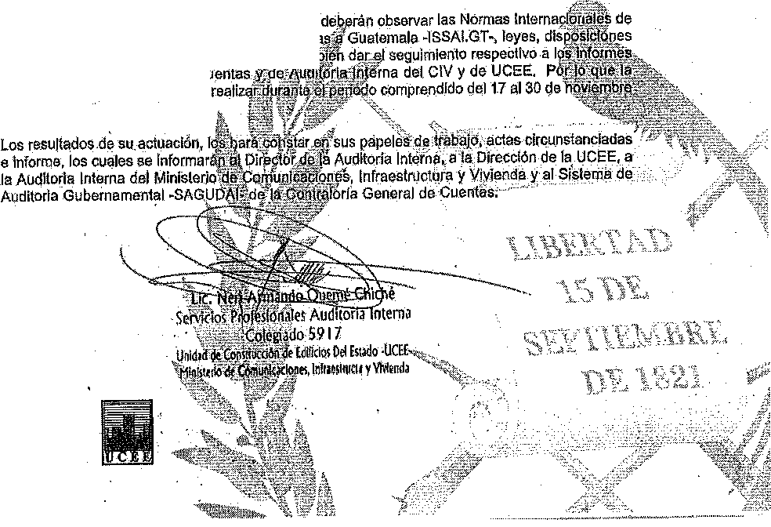
de IS: pre ente AÍJdltorla. · • _ . .. PfaasraEneldéaUdmepsumFitsecnato]gaddeo¡l;'(;plsr · ·· j" ¡··: : = r vigentes apUcables -a lil
de ta Cóntralorla Ge'heral de preSente audltorfa se tendr que de202l.

Atentamente,

00
Unidad dtCIJ WUcdón
d M <lo• el !wl
Wl'll'/.\l<e<:.job.g!


AUDITOR lA- CUA 109192
PERIODO DEL 01 DE ENERO DE 2019 AL 30 DE JUNIO DE 2019
Pág. 7

UNIDAD DE CONSTRUCCION DE EDIFICIOS DEL ESTADO UNIDAD DE AUDITORIA INTERNA-UCEE-
CUA No.: 109188

AUDITORIA

DE CUMPLIMIENTO; Arqueo de Formas

DEL 01 DE OCTUBRE DE 2020 AL 31 DE DICIEMBRE DE 2020


GUATEMALA, NOVIEMBRE DE 2021
ú 02.0

o 021

INDICE

ANTECEDENTES 1
OBJETIVOS 2
GENERALES 2
ESPECIFICOS 2
ALCANCE 3
INFORMACION EXAMINADA 3
NOTAS A LA INFORMACION EXAMINADA 3
COMENTARIOS SOBRE EL ESTADO ACTUAL DE LOS HALLAZGOS 4 Y RECOMENDACIONES DE AUDITORIAS ANTERIORES
DETALLE DE FUNCIONARIOS Y PERSONAL RESPONSABLE DE LA 6 ENTIDAD AUDITADA
COMISION DE AUDITORIA 7
ANEXOS 8




UNIDAD DE CONSTRUCCION DE EDIFICIOS DEL ESTADO o o ?2

ANTECEDENTES

La Unidad de Construcción de Edificios Educativos, fue Creada por medio de medio del Acuerdo Gubernativo Número veinte guión ochenta y tres (20-83) de fecha veinte (20) de enero de mil novecientos ochenta y tres (1983), como dependencia del Ministerio de Comunicaciones, Transporte y obras Púbicas, conforme Acuerdo Gubernativo número ochenta guión noventa y siete (80-97) de fecha veintinueve (29) de enero de mil novecientos noventa y siete (1997), y acuerda en su artículo número dos (2), modificar el nombre de la Unidad de Construcción de Edificios Educativos -UCEE- por el de "Unidad de Construcción de Edificios del Estado" -UCEE- y se amplia la cobertura. El Ministerio de Comunicaciones, Infraestructura y Vivienda en el Acuerdo Gubernativo Número quinientos veinte guión noventa y nueve (520-99), de fecha veintinueve (29) de junio de mil novecientos noventa y nueve (1999), crea el Reglamento Orgánico Interno, en el cual norma su organización y define sus funciones. El anterior Acuerdo Gubernativo queda Reformado por medio del Acuerdo Gubernativo Número trecientos once guión dos mil diecinueve (311-2019) de fecha veinte (20) de diciembre de dos mil diecinueve (2019), y este queda Reformado por el Acuerdo Gubernativo Número ciento veinte guión dos mil veinte (120-2020) de fecha veinticinco (25) de agosto de dos mil veinte (2020). Según Acuerdo Ministerial Número cero uno guión dos mil siete (01-2007) de fecha cuatro (4) de enero de dos mil siete (2007), en su artículo uno (1) se Acuerda aprobar el Manual de Procesos Financieros, Contables y Administrativos de las Unidades Ejecutoras del Ministerio de Comunicaciones, Infraestructura y Vivienda, con el fin de coadyuvar a una eficiente ejecución de las actividades relacionadas al manejo de los recursos financieros y físicos de las Unidades del Ministerio. Mediante Acuerdo Ministerial Número un mil quinientos diecisiete guión dos mil siete (1517-2007), de fecha veinticinco (25) de junio de dos mil siete (2007), quedan apr_obadns los Manuales de Funciones y Procedimientos de las-Dep81ldeneias del Ministerio de Comunicaciones, Infraestructura y Vivienda. Conforme Acuerdo Ministerial Número siento sesenta y seis guión dos mil nueve (166-2009) de fecha seis (6) de marzo de dos mil nueve (2009), se aprueba el Reglamento de Funcionamiento de la Unidad de Construcción de Edificios del Estado -UCEE-, el cual establece en su Capitulo 111 Organización y Funciones, Artículo catorce (14) Funciones de la Auditoria Interna. Y mediante Acuerdo Ministerial Número quinientos noventa y seis guión dos mil quince (596-2015), de fecha veintiséis (26) de noviembre de dos mil quince (2015), se aprueba el Manual de Organización y Funciones de la Unidad de Construcción de Edificios del Estado -UCEE-.

Departamento Administrativo: Acuerdo Ministerial Número un mil quinientos diecisiete guión dos mil siete (1517-2007), de fecha veinticinco (25) de junio de dos mil siete (2007), donde se establece la aprobación de los Manuales de

.1
PERIODO DEL 01 DE OCTUBRE DE 2020 AL 31 DE OCTUBRE DE 2020

UNIDAD DE CONSTRUCClON DE EDIFICIOS DEL ESTADO

Funciones y Procedimientos de las Dependencias del Ministerio de Comunicaciones, Infraestructura y Vivienda, en su Capitulo 2 numeral 2.8 Departamento Administrativo, sub numeral 2.8.2 Funciones Generales, inciso
2.8.2.9 indica, que es el encargado de la reproducción, custodia, conservación y archivo de documentos.

Departamento de Finanzas y Suministros: Acuerdo Ministerial Número un mil quinientos diecisiete guión dos mil siete (1517-2007), de fecha veinticinco (25) de junio de dos mil siete (2007), donde indica la aprobación de los Manuales de Funciones y Procedimientos de las Dependencias del Ministerio de Comunicaciones, Infraestructura y Vivienda. Capítulo 2 numeral 2.7 Departamento de Finanzas y Suministros, sub numeral2.7.4 Sección de Pagaduría, Subnumeral
      - Funciones Generales, inciso 2.7.4.1.3 Gestionar, custodiar y operar el
fondo rotativo de la entidad, así como elaborar la caja fiscal mensual para su liquidación periódica.

Antecedentes Importantes: La Auditoría Interna tuvo que observar y analizar el periodo del 01 de octubre al 31 de diciembre del año 2020 relacionado al Corte de Formas autorizadas por contraloría General de Cuentas, y que las mismas se encontraran reportadas en su totalidad en las Cajas Fiscales, así mismo se verificaron las existencias no utilizadas para comprobar que no existen faltantes, o en caso contrario, determinar las diligencias realizadas por las personas responsables, y que los procedimientos de la guarda y custodia de los mismos, estén conforme a los procesos aprobados.

OBJETIVOS GENERALES
Se examinaron todas las Formas autorizadas por Contraloría General de Cuentas y que las mismas se encontrasen reportadas en su totalidad en las cajas fiscales, así mismo se verificaron las existencias no utilizadas y posibles faltantes para determinar las diligencias realizadas por las personas responsables y que los procedimientos de Control Interno, la guarda y custodia de las mismas, estén conforme a los procesos aprobados, por lo que fue necesario tener a la vista todas las formas autorizadas correspondientes.

ESPECIFICOS

        - Evaluar la estructura de control interno de los Departamentos sujeto a la auditoría, relacionado con el control interno, de las Formas autorizadas por Contraloría General de Cuentas.
- 023



109188 2
PERIODO DEL 01 DE OCTUBRE DE 2020 AL 31 DE OCTUBRE DE 2020

UNIDAD DE CONSTRUCCION DE EDIFICIOS DEL ESTADO o

  - Evaluar el adecuado cumplimiento de las normas, leyes, reglamentos y otros aspectos legales.
  - Verificar que todas las formas que se indican en el reverso de la caja fiscal, coincidan con la verificación física.
  - Seguimiento a las recomendaciones de auditorías anteriores indicadas por Auditoría Interna tanto de UCEE como del CIV y de la Contra loría General de Cuentas.

ALCANCE

Realizar la Auditoría según como lo indica el nombramiento CUA 109188-1-2021 de fecha 22 de octubre de 2021, para efectuar el Arqueo de Formas autorizadas por Contraloría General de Cuentas, así mismo evaluar la estructura del control interno y la revisión de las operaciones de registros respectivamente. Verificar las existencias no utilizadas y si existen faltantes, determinar las diligencias realizadas por las personas responsables, y que los procedimientos de la guarda y custodia de las mismas, estén conforme a los procesos aprobados. La auditoría se realizó por el período comprendido del 01 de octubre al 31 de diciembre del 2020.

INFORMACION EXAMINADA

Se solicitaron copias de las Cajas Fiscales de los meses de octubre, noviembre y diciembre de 2020, así mismo se solicitaron las existencias de las Formas autorizadas por Contraloría General de Cuentas, las cuales constan en dichos reportes, dichos registros y documentación fue analizada, y se evaluó el100% de las formas reportadas.

Del análisis de los registros y documentos que se tuvieron a la vista, se verificó la información siguiente:

Formas 63-A2; 92-A, 1-H y 200A-3, respectivamente,
Cajas Fiscales de los meses de octubre, noviembre y diciembre de 2020.

NOTAS A LA INFORMACION EXAMINADA

Nota 1

Mediante Oficio REF: 0-03-253A-2021 NQ/aj, de fecha 05 de noviembre de 2021, se dio a conocer al Jefe del Departamento Financiero, los resultados obtenidos en la revisión de formas autorizadas por Contraloría General de Cuentas, en el cual se presentó la Deficiencia de Control Interno, en cuanto a formularios autorizados


AUDITORIA- CUA 109'188
PERIODO DEL 01 DE OCTUBRE DE 2020 AL 31 DE OCTUBRE DE 2020
Pág. 3

UNIDAD DE CONSTRUCCION DE EDIFICIOS DEL ESTADO o o . 5

por Contraloría General de Cuentas, no reportados en las Cajas Fiscales, durante el mes de octubre o noviembre de 2020, en vista que se reflejó en existencia 13 formularios 63-A2 del número 496184 al 49200, y en el mes de noviembre del mismo año, se reportaron como usados la numeración del496186 al496187, por lo que se evidenció que no se reportaron como usados ni como anulados los formularios 496184 y 496185; de esta diferencia, manifestó el Jefe Financiero a través del Oficio REF: 0.4-0-755-2021 FR/jp de fecha 08 de noviembre de 2021, que se realizó nota aclaratoria del motivo por el cual no se reportaron los formularios indicados en el reverso de las cajas fiscales, de la forma siguiente: que no se registraron los formularios No. 496184 y 496185 en la caja fiscal del mes de noviembre del 2020, ya que los mismos no fueron recibidos en su momento por la sección de pagaduría al integrar la papelería, pero si se encuentran físicamente en el Departamento de Finanzas y Suministros. Se adjuntaron fotocopias de dichos recibos.

Nota 2
En cuanto a la revisión de las formas autorizadas por Contraloría General de Cuentas, en el Departamento Administrativo, específicamente a las reportadas en cajas fiscales, no se evidenció diferencia alguna.

Nota 3

La integración mensual de las formas autorizadas por Contraloría General de Cuentas y reportadas en cajas fiscales de los meses de octubre, noviembre y diciembre, se hicieron constar en las cédulas de trabajo, respectivamente.

Recomendación

Que el Jefe del Departamento Financiero, instruya a donde corresponda para realizar arqueos mensuales de los formularios físicos autorizados por Contraloría General de Cuentas, para evitar la pérdida o extravío de los mismos, ya que este hecho constituye sanción, por parte de la Contraloría General de Cuentas; esta Unidad de Auditoría Interna de la UCEE, dará seguimiento al cumplimiento de la recomendación.

COMENTARIOS SOBRE EL ESTADO ACTUAL DE LOS HALLAZGOS Y RECOMENDACIONES DE AUDITORIAS ANTERIORES

Se verificó el archivo interno del Departamento de Auditoría, y se observó que en el Informe de Auditoría CUA No. 91286, relacionado al Arqueo de Formas del año 2020, emitido en el mes de octubre de 2020, realizado por la Auditoría de esta


109188
PERIODO DEL 01 DE OCTUBRE DE 2020 AL 31 DE OCTUBRE DE 2020
Pág. 4

UNIDAD DE CONSTRUCCION DE EDIFICIOS DEL ESTADO

Unidad, no se formularon hallazgos, excepto por la recomendación de solicitud de tarjetas de responsabilidad de activos fijos, las cuales se encontraron agotadas, a la cual se le dio cumplimiento, tampoco se observaron hallazgos y recomendaciones de Contraloría General de Cuentas y de la Auditoría del MICIVI.

O?S


AUDITOR!Aw CUA 109188
PERIODO DEL 01 DE OCTUBRE DE 2020 AL 31 DE OCTUBRE DE 2020
Pág.

UNIDAD DE CONSTRUCCION DE EDIFICIOS DEL ESTADO

DETALLE DE FUNCIONARIOS Y PERSONAL RESPONSABLE DE LA ENTIDAD AUDITADA

No. Nombre Cargo Del Al FRANCISCO LANCERIO RAMIREZ JEFE DE DEPARTAMENTO FINANCIERO 16/09/2019
    - YNDRA DOLORES DAVILA FLORES JEFE SECCION DE PAGADURIA 16/07/1999

0?7

    - YOHANA LUCRECIA MAZAR lEGOS MAZARIEGOS
JEFE INTERINO DEPARTAMENTO ADMINISTRATIVO
02/11/2019 31/12/2020



.6
PERIODO DEL 01 DE OCTUBRE DE 2020 AL 31 DE OCTUBRE DE 2020

UNIDAD DE CONSTRUCCJON DE EDIFICIOS DEL ESTADO
() 0?8

COMISION DE AUDITORIA

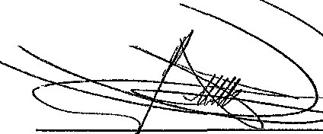
·

NERI ARMAN O PASCUAL QUEME CHICHE
Aucl.i · Ne Armando Quemé Chiché
Servicios Profesionales Auditoria Interna
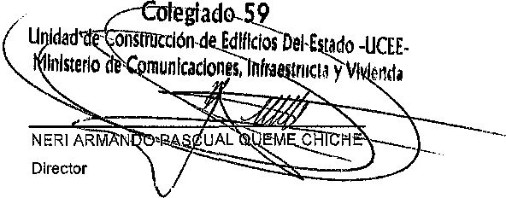
17

Lic. Nerl Armando Quemé Chlché Servicios Profesionales Audltorla Interna Colegiado 591 7
Unidad de Conmucclón de Edificios Del Estlldo ·UCEE·
Ministerio d1 Comunlmlones, lnfraiSIIUCII y \Avienda


GUA 109188
PERIODO DEL 01 DE OCTUBRE DE 2020 AL 31 DE OCTUBRE DE 2020
Pág. 7

UNIDAD DE CONSTRUCCION DE EDIFICIOS DEL ESTADO
      - 0?9

ANEXOS

NOMBRAMIENTO

1
'

OOBIERNQ de


MINISTERIO DE
COMUNICACIONES,

OUATEMALA INFRAI!STRUCTURA
'""""""''""""!Y VIVIENDA BI 1'1<NA ¡
.....
GUATEM...A.. LA

NOMBRAMIIONTO DEAUDITORIA
.NOMBRAMIENTO

109188·1-2021
Guatemala, 22 da octubre da 2021

Auditor(os) lnt rtlo(á):
LICENCIADO: NERI ARMANDO QUEME CHICHE(SUPERVISORICOORQINADOR)


En cumplimiento al artfculo 14 FUnCiones de Auditarla lnta'rna, Acuerdo Mlolsh fl8.!168-2009, de facha 9 de marzo de 2009, del Mlnlsterro da Comunicaciones, 'Infraestructura y VIvienda y el Plan Anual de Audltoria, el¡;¡borado para el presente ejarclclo, en la Unidad de Construcción de Edificios del Estado, se le nombra para qUe se constituya ·en el Departamento Flmmclero, para realizar Audltorfa de Cumplimiento poi' el periodo del 01 de octubr at 31 d!=! dlclehibre de· 2020.

( La AudJtorla de Cumplimiento,. oompr nderá la revisión del Arqueo de Formas Autorizadas por la Contra!ofla General de Cuentas y que .las mismas se enouel)tren reportadas en.sU tcitalldad en las Caja:;¡; Fiscales, asl mismo verificar las existencias no utilizadas y-sl existen faltantes, detennlnar fas diligencias realiZadas por las personas responsables, y que los pro¡;:edlmlentos de la gua1'da y
custodia d.e las mismas, estén co.nforme a lOs Procesos .aprobados.
Las acciones dei flsca!lzaylón pueden e>:'tenderse a otras entidades pObllcas o ptlvadas que haya o
estén administrando recursos de UCEE, aslt1Jismo, a o)ros ejercicioS fisCales, funoionarlos,
        - . empleadOs de otras entidades públicas o privadas, cuando corresponda, slampr que se deriven
deJa ¡1resenle Audll rfa. ·

Para_ el cumplimiento-del presente nombramiento, -deberán observar las NormaS Internacionales de las Entidades Fismi!lzadoras Su"periore:s adaptadas a Guatemala--iSSAI.GT-, leyes, dlsposlclones vigentes apllcables a lá entidad auditada, asl también dar el seguimiento reSpi::lctlvo a. los lnforme_s de la Cbntraloi-ra Gerietal de Cuentas y de -Auditoría Interna del CIV y de UCEE. P-or lo qué la presente auditarla ·se .tendrá qua realizar durante el periodo comprendido del 25 de octubre al {)8 de noviembre de 2021.

Los resultados de·sú actuación, los hará constar en sus papelet; d¡¡ trabajo, actas clrcunstanclac!as e lnfonne, lo cuales se· Informarán al Director da la Audltorla Interna, a 1 1Dlracclóni;fa la UOt::-E; a la AudltÜri'a Interna del Ministerio de ComunicaciOnes, Infraestructura y Vivienda y al Sistema de Audltorla Gubarnamantaf -SAGUDAI· de la.Contralor[a General de Cue-ntas.

Atentsmente,



00
u,rdodn C.."l<ll«lolci
d&Edlfidosdi!l[s\;ldo
www.ucee. ob,al

AUDITORIA GUA 109188
PERIODO DEL 01 DE OCTUBRE DE 2020 AL 31 DE OCTUBRE DE 2020

Pág. S

UNIDAD DE CONSTRUCC!ON DE EDIFICIOS DEL ESTADO
e 030

FORMA 63-A2 No. 496184


MINISTERIO PE GOBIERNO df 1 COMUNICACIONES, CUATEMALA INFRAESTRUCTURA
J
_ ,-;, AU,.IiDIIo GIA.,MAHU Y VJVIENDA •

TRALORIA GEI>IERAl DE CUEI>ITAS
alii-iiiilii;J¡_ ouatemai .c.A.
SERffi"AC"
FORMA63-A2

REPUBLICADEGUATEMALA RICACENTRAL.

RECIBO DE1NGRBSOS VARIOS
No.4B6184 /

OFICINA:UNIDAD DE CONSffiUCOION DE EDIFICIOS DEL ESTADO •UCEE·
LUGAR YFBCHA:cuateanaln, 06deoctubredel.aiin 2020

RBCJBI DE: MINISTERIO DE COMUNICACIONES, INFAAeSTRl)CTURA Y
EN CONCEPTO DE: \ll\llENr-CtV· ¡ /
P,a\ tegNI f'Qndo Rot t!Vo Ntlll. Etrtrád 48 CUR 368; Entnda !i1CÚR 37&, E;ntl'ildr. S2 CUR SB4¡

Entrada 5ll CUR 385

Q Q:US ''='=' '--­



LACANTIDACDIEIDIITOE',P·I=E:C.l:O::c:t:iO.::M::I:L.ü:U::I:N:I.E::U:T::O.:S::C::IN.:C:U::E:N.:T:A::Y.:t_.IN:.:Q::,U::I::'l_ZAi.ES CON il.i/:.1_00 _

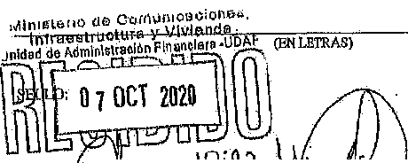
r\rma:-.1,;:::;7 --::':"'"." ¡i ¡;i ¡¡ltí !r. ¡¡¡¡¡¡j¡--------·
-B
ac-cl n d P g dmla
VALIDO POR EL IMPORTE lJd" tMl & lU\l1\ !ffJ: A[}ORA Y/O NOMBRE,
FIRMA Y SElLO DELRl'..CKPilJ Jld dd:onstru li\n d \bt aell: tadQ; ,e¡¡ ' ·
. ·,,-rlu ae comunl il<!llil1llllrn olta M Y Mnda
QRIOINALPARABLBNTERANT'If'
DUPLICADO PARA RENDIR CUENTAS

NO'rA: En e&te- codO es requisilo imllspensable la Firma d'e quiérr-en!era. Art!culo
1113, numeral 4 del CódigCl Piacnl, NQ tendrá valor )li conti nc borrC nes;
lllchadums o enmiendas,

2a. calle "A", 8·49, zona 10, Guatemala.
Teléfono; (002) 2245 1212·

PERIODO DEL 01 DE OCTUBRE DE 2020 AL 31 DE OCTUBRE DE 2020

UNIDAD DE CONSTRUCC!ON DE EDIFICIOS DEL ESTADO
o 031

FORMA 63-A2 No. 496185



MINISTERIO DE COMUNICACIONES, INFRAESTRUC1i.JRA YVIVlENDA
•

TRALORIA GENERAL DE CUENTAS
""' Gu tetnala, C.A
SERIE:"AC"
FORMA63-A2


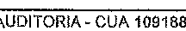
REPUBLICA DE GUATEMALAAMERICA CENTRAL
RECIBODBINGRESOSVARIOS NÓ, 4 [1618 5

QFlClNA:UNíDAD DE CONSTRUCCJON DE EDIFICIOS DEL ESTADO ·UCEE·
LUOAR Y PECHA: Guatemala, o.5 de Ltoviembl:e delm\o 2020

RECIBI DE: MI!>IISTERIO DE COMUNlCAéiONES, INFRIIIOSTRUOTU Y
Etj CONCEPTO DE:
Raíntesro dt Fonda llotal.[l/0 Entr9d11 Na,5B CUI! 48S, infrada N .S7 CUR 484, Entrada No.EG
CUR475, Entrada No.sq CtJR 466
Q. 0,76,7.55.80

LACANTIDASI!JITDEJfm: A:.,..,Y. ':'":M:':LO=O=SC:IE:N:ros::_:t:'":'":':":':':""="="="=mALl'=='="'="-":1.1_00 _

SBJ.J..O:
I ==: É E


vAuno PoR at
fiJlUM.Y SELLO DBL.RECEPTOR.

ORJGINÁL PARA EL EN1URANTE DUPLicADo PARA RENDIR CUEN1'ÁS

NOTA: En este codo es requisito indls.,pensable la Firma de quiéL.J entera. Articulo 1113, liumJi.ml 4 'de1 Códlgp Fiscal. No .tendrá valor si contiene l.lorrones,
tacl1aduras o enmiendas.

2a. calle''A", 8-49, zona 10, Guatemala.
Teléfono: (502) 224!5-1212
www.ucee.uob.et S! u.cl\!l e : O CJ Unfclad Oe ConmuC<Ión Do EdWir:Lo•dofE•!adoucoE

PERIODO DEL 01 DE OCTUBRE DE 2020 Al 31 DE OCTUBRE DE 2020

o on

UNIDAD DE CONSTRUCCION DE EDIFICIOS DEL ESTADO AUDITORIA INTERNA
CUA No.:112049

UNIDAD DE CONSTRUCCION DE EDIFICIOS DEL ESTADO ACTIVIDADES ADMINISTRATIVAS
ENTREGA DE CARGO DE LA JEFE ADMINISTRATIVO
INTERINA


GUATEMALA, NOVIEMBRE DE 2021

o 0 3

INDICE

INTRODUCCION 1
OBJETIVOS 2
ALCANCE DE LA ACTIVIDAD 2
RESULTADOS DE LA ACTIVIDAD 3
ANEXOS 4

1111 11111



AUDtTOR[A INTERNA UNIDAD DE CONSTRUCCtON DE EDIFICIOS DEL ESTADO

INTRODUCCION

La Unidad de Construcción de Edificios Educativos fue Creada por medio de medio del Acuerdo Gubernativo Número veinte guión ochenta y tres (20-83) de fecha veinte (20) de enero de mil novecientos ochenta y tres (1983), como dependencia del Ministerio de Comunicaciones, Transporte y obras Púbica, Acuerdo Gubernativo número ochenta guión noventa y siete (80-97) de fecha veintinueve (29) de enero de mil novecientos noventa y siete (1997), Acuerda en su articulo número dos (2), Se modifica el actual nombre de la Unidad de Construcción de Edificios Educativos -UCEE- por el de "Unidad de Construcción de Edificios del Estado" -UCEE- y se amplía la cobertura. El Ministerio de Comunicaciones, Infraestructura y Vivienda en el Acuerdo Gubernativo Número quinientos veinte guión noventa y nueve (520-99), de fecha veintinueve (29) de junio de mil novecientos noventa y nueve (1999) crea el Reglamento Orgánico Interno, en el cual norma su organización y define sus funciones. El anterior Acuerdo Gubernativo queda Reformado en el Acuerdo Gubernativo Número trecientos once guión dos mil diecinueve (311-2019) de fecha veinte (20) de diciembre de dos mil diecinueve (2019) y queda Reformado en el Acuerdo Gubernativo Número ciento veinte guión dos mil veinte (120-2020) de fecha veinticinco (25) de agosto de dos mil veinte (2020). Acuerdo Ministerial Número cero uno guión dos mil siete (01-2007) de fecha cuatro (4) de enero de dos mil siete (2007), en su artículo uno (1) donde se Acuerda, aprobar el Manual de Procesos Financieros, Contables y Administrativos de las Unidades Ejecutoras del Ministerio de Comunicaciones, Infraestructura y Vivienda, con el fin de coadyuvar a una eficiente ejecución de las actividades relacionadas al manejo de los recursos financieros y ffsicos de las Unidades del Ministerio. Según Acuerdo Ministerial Número un mil quinientos diecisiete guión dos mil siete (1517-2007), de fecha veinticinco (25) de junio de dos mil siete (2007), se indica la aprobación de los Manuales de Funciones y Procedimientos de las Dependencias del Ministerio de Comunicaciones, Infraestructura y Vivienda. Mediante Acuerdo Ministerial Número siento sesenta y seis guión dos mil nueve (166-2009) de fecha seis (6) de marzo de dos mil nueve (2009), se aprueba el Reglamento de Funcionamiento de la Unidad de Construcción de Edificios del Estado -UCEE-, es en su Capítulo 111 Organización y Funciones, donde fundamenta en su Artículo catorce (14) Funciones de la Auditoría Interna. Asimismo, mediante Acuerdo Ministerial Número quinientos noventa y seis guión dos mil quince (596-2015), de fecha veintiséis (26) de noviembre de dos mil quince (2015), se aprueba el Manual de Organización y Funciones de la Unidad de Construcción de Edificios del Estado
-UCEE-.


UNIDAD DE CONSTRUCCION DE ESTADO

AUDITOR fA INTERNA UNIDAD DE CONSTRUCCION DE EDIFICIOS DEL ESTADO o

Departamento Administrativo: Para darle cumplimiento al Acuerdo Ministerial Número un mil ciento ochenta y tres guión dos mil veintiuno (1,183-.2,021), de fecha veintidós (22) de noviembre del año dos mil veintiuno (2021), emitido por el Señor Ministro de Comunicaciones, Infraestructura y Vivienda, Acuerda en su Artículo 1. REMOVER a la Señorita Yohana Lucrecia Mazariegos Mazariegos, del puesto de Técnico Profesional 111, donde el presente acuerdo de remoción surte sus efectos a partir del día uno (1) de diciembre del presente año. La Señorita Yohana Lucrecia Mazariegos Mazariegos, hace la entrega del puesto de Jefe Interino del Departamento Administrativo, al Arq. Osear Guillermo Sierra Pacay, Director Interino de la Unidad de Construcción de Edificios del Estado.

OBJETIVOS

Velar que la Auditoría cumpla con lo indicado con el Acuerdo Ministerial Número un mil ciento ochenta y tres guión dos mil veintiuno (1,183-.2,021), de fecha veintidós (22) de noviembre del año dos mil veintiuno (2021), emitido por el Señor Ministro de Comunicaciones, Infraestructura y Vivienda, Acuerda en su Artículo 1. REMOVER a la Señorita Yohana Lucrecia Mazariegos Mazariegos, del puesto de Técnico Profesionallll, donde el presente acuerdo de remoción surte sus efectos a partir del día uno (1) de diciembre del presente año. SEGUNDO: La Señorita Yohana Lucrecia Mazariegos Mazariegos, hace la entrega del puesto de Jefe Interino del Departamento Administrativo, al Arq. Osear Sierra, Director Interino de la Unidad de Construcción de Edificios del Estado, por lo que se realizó la verificación física de las Tarjetas de Responsabilidad de Activos Fijos Nos. 1121, 1122 y 1123, Serie "A" y la Tarjeta de Responsabilidad de Bienes Fungibles No.
275 , de la Señorita Yohana Lucrecia Mazariegos Mazariegos, y realizar el traslado al Arq. Osear Guillermo Sierra Pacay.

ALCANCE DE LA ACTIVIDAD

Se realizó la Auditoría según como lo indica el nombramiento CUA No.112049-1-2021 de fecha veintinueve (29) de noviembre de dos mil veintiuno (2021), para evaluar la entrega de la Señorita Yohana Lucrecia Mazariegos Mazariegos, del puesto de Jefe Interino del Departamento Administrativo, al Arq. Osear Sierra, Director Interino de la Unidad de Construcción de Edificios del Estado

lllllllf. llll UNIDAD DE CONSTRUCCION DE EDIFICIOS DEL ESTADO PB.g. 2



AUDITOR lA INTERNA UNIDAD DE CONSTRUCCION DE EDIFICIOS DEL ESTADO
o

RESULTADOS DE LA ACTIVIDAD

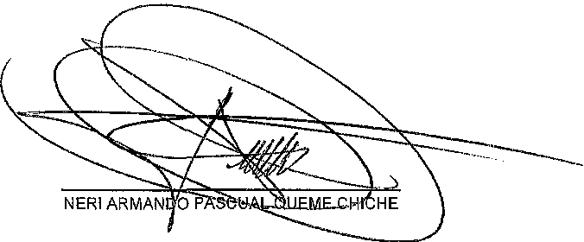
El Departamento Auditoría Interna se reunió y discutió el resultado de auditoría, del presente Informe con el Supervisor y/o Jefe de Auditoría, así como a la Señorita Yohana Lucrecia Mazariegos Mazariegos, del puesto de Técnico Profesional 111, y el Arq. Osear Sierra, Director Interino de la Unidad de Construcción de Edificios del Estado, para dar a conocer la entrega respectiva de todos los bienes, según las tarjetas de responsabilidad, así como documentos, sellos, gafete y llaves de la Jefa Interina del Departamento Administrativo, que tenía a su cargo, los cuales se encuentran detallados en el Acta No 17-2021, de Entrega de Cargo en el libro de Actas Varias del Departamento de Auditoría, autorizado por la Contraloría General de Cuentas, según registro No. L2 47736 de fecha 27 de Noviembre del año 2019, con el objeto de presentado al Director y Subdirector de la Unidad de Construcción de Edificios del Estado -UCEE- y a la Contraloría General de Cuentas a través del Sistema SAG-UDAI, utilizando para el efecto la Guía que corresponde a Comunicación de Resultados como lo indican las Normas Internacionales de las Entidades Fiscalizadoras Superiores adaptadas a Guatemala -ISSAI.GT-, aprobadas mediante acuerdo A-075-2017.

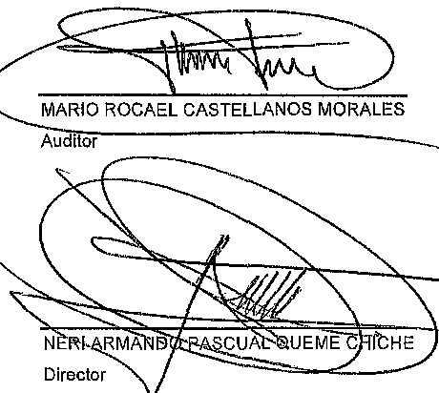
Supervisor
ll_c. Nerl Armando Quemé Chlché Servtclos Profesionales Audltorla Interna Colegiado 59 f 7
Unidad de Conmucdón de Edlffclos Del Estado ·UCEf.
Mlnlst rlo de Comunlcaclonl!, lnfraestrucm Y VIvienda

Lic. Armando Quemé Chiché Servicios Profesionales Auditoría Interna Colegiado 5917
Unidad de Construcción de F.dlficlos Dti Estado -UCEE­ Ministerio de Comunicaciones, inhaesrructJ Y Vivienda

UNIDAD

AUDITORIA INTERNA UNIDAD DE CONSTRUCCION DE EDIFICIOS DEL ESTADO

ANEXOS
- 0 7

Nombramiento

OOSIERNO_iie
11
GUATEMALA


MINISTERIO DE
COMUNICACIONES,
INFRAESTRUCTURA



"'·.,.,..,,.,"'""'""'1 Y VIVIENDA

NOMBRAMIENTO DE AUDITORIA

11204Íl-1-202.l
Guatemala, .29 de noviembre de 2021

Audltor(es) lnterno(s):
PERITO CONTADOR: .MARIO ROCAEL éASTELLANOS MORALES (AUDITOR) LICENCIADO: NERI ARMANDO QUEME CHICHE (SUPERVISOR)

En cumplimlenta al Acuerdo Mlnts¡eríal No. 1183·2021-de facha 22 de.noviembre de 2021, del Mlrilsterfq ):!e Cotnunlcaclor'les lnfraes_tructura y Viylendf'i y.aJ_pian de Anual de Auditarla, elaborado para el presente ejercicio, en la Unidad de Constru.cclón de Edificios -del Estado,_ se le nombra para que ae constííuya en las Qflcln!.'!S de) Departamento Administrativo de esta Unidad, para Jntetvenlr en la entre_ga de J?a·rgo de ta sa·ñorlta Yphana LucreciE. ·Mazarlegos Mazariegos, quien deja_ el pue_sto por Remoclon -de TECNICO PROFESIONAL JIJ, qtllén estaba desempeñando pi pUesto de Jefe {\dmlnlstratlvo lnter'hlo de la Unidad de Corislrucción de .Edificios del Estado, el cual surte filUS efectos a partir del 1 de dlclembJe 2021 y recibe el Af:qultecto Osear Guillermo Sierra Pacay, Director fnterino de la Unidad .de Construcclon de EdlftCros del .Estado.

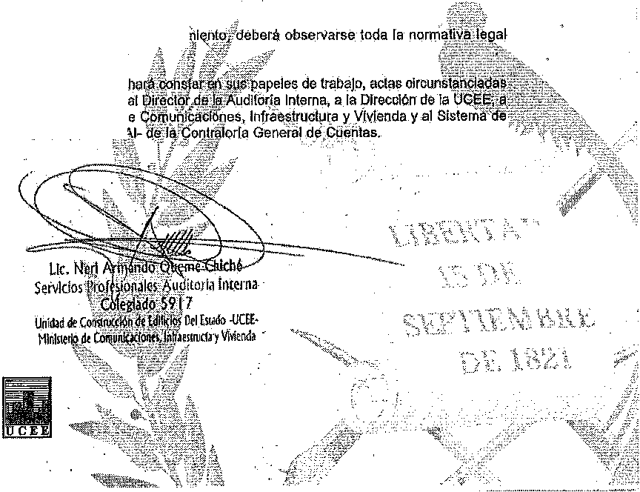
La Auditó-rla AdiniOistratlva, -compre derá:, la cevJsióO de la entrega_ de 4odos los bienes consignados IJ las larjelas de re_spoh$abllidad de bl·enes fungible y no fungibles, as! ·como de todos lo.s expedientes y do.cumentos que tenga a su cargo en la presente fecha; además, se deberá verifica-r l_a er¡trega del gafete y se!Jo oficial de UCEE, as! romo de otros sellos que son de usa y prOpteda de la-Institución.

Para· el cumplimiento del pn>Sente ncmt Ca i::orrespondtente. _

Los,resultadOs de su ac!uaclóñ,- los
e Jnfoime, los cuales se '7t:[! :,; rl!'
N
la Au.dltorfa lnte·ma dei
Audltorfa_ Gubernanwntai_·SI\Gllbl\1-

Atentamente,

. \

00
unldil<l d -C\lnsltuttlÓfl
de Wii1<JOHiel t:l\>db
WWW.IIIot -gcb.gt


.4

o
AUDITOR fA INTERNA UNIDAD DE CONSTRUCCION DE EDIFICIOS DEL ESTADO

Acta No.17-20211

ACTA NUMERO 'DiECISIETE GUIÓN DOS MIL VEINTINUNO {17M2ó21') ·ENTREGA De PUESTO
NOMBRAMIENTOS cuA-11204s-1 :Zo21. Ü:4i7ss. • · · · • •
n la Cl dad de G atemalii, slendo les .dieZ :li'ora-s y lntfi. ifllrit, lo -d&l d!a rtÍarte'S tr lnta (30) de noviembre
del ano dos ·míl Volntluno (2021), reunldoa en .la ·oficina OOJ Departamento Admhilsli"atlvo da. ra· Unidad d6
Construcclón de Edlftctos del Estado -U<?EE-,.dependencla del MinisteriO de Comunicaciones, Infraestructura y VMenQa, ublosda· en segunda (2•.) .c¡¡!l "A", oqho 9t<16n c!leren.ta nuwe (8-49), zona dle2: (10), las
slgl.:ilerítes person s;.Ar{'¡ujtect? oSCar GuUlenno Sierra acay, Director lnterfno de la Unidad de-C,onstrucciQn
qe Edilicios del E >lado, t.lcencl¡¡:.do Franctseo Lahcario Raml!'é , Jefe del Departamento :F.In_anctero;
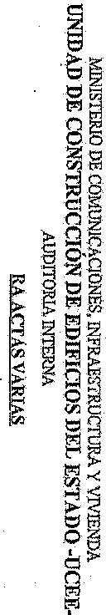
LJcencJ<ldó Nerí Armal1do Quemé Chlché, SOrviclos Piofasloriales.A\ldltorla Interna y el Señor Mario Rocael

Castellanos Morales, SttrvicioS Té ;:nicoa -en Au lltorfi!J Interna, -Señorita Yohana Lucrecla Mazerlegos MaZiirla9o_s, P!lr<l dejar conalancla da lo siguiente:; ---------.--------
PRIMERO: La presente comisión de auditarla aeta e de .co'nfotnÍlded con ai Nombramiento CÚA ·nomero 1'12049 1-2021 de facha VDintlrlu&Ye (29) ·da noy)embre del afio \:los mil vellit!Uno (2021), emltldo _por .el Licenciado. Neñ Armando Queme Chlché, ServicioS PfofaaiO('Ia!es Audllorla lrrtema, para darle cumpllmkmto al Acuerdo Ministerial Número un rnil clento ochonta y iras gtJI('io dos_.mll V lhQuno (1,1Q3-.2,021), de fecha velntldó!? (22) de noviembre del afio dos illll velntlUn(l (2021), am1Udo por Eil Señbr Ministro da Camunlcaclon.¡¡s, lnfraastru Jtura y Ytvienda, Acuerda en su Af'\lculo 1. REMOVER a la Sefloñta Yohana LucrGCla Mau¡ffegos Mazartagos, del puesto de Técnico Profesional lll, donde el presente acuerdo de remoción surte sus efectos a partff del d!a uno _(1) d diciembre del presente ano. SE:GUNOO; .La senoritEI Yohana _Lucrocla Mazariego_s Mazarfegos, haca la entrega de-l pue.sto de Jefe lntarino del Departamento i:d Admlnlstratl o. al Arq. Osear Sleita, Director Interino d'e la Unidad de Constr-u_ccl6n de Edlflch;m- dal Estado, por '"'d
lo que el UeC!IncJado Francisco Lanoorlo Rarriiraz:, Jefe del Departamento Flm:; nclero, realiza !a verificación da >
llilS Tarjetas de Responsabilidad de Activos Fijos Nos. 1121. 1122 y 1123, serie - A"' y 1 Tarjeta de
Responsabilidad Binas F nglbles No. 275, da la Selíorlta Yqhana Lucrecla Mazarieg.os Ma rlegos, y reali:l:ar el trasla9o al Arq. Osear Sierra de-lo .ai{Niente:--.--.--------- -------·-----··

UI<I<MI!O mQeeiO l) lllllfiCitl&t>alSSTA!J<('-;

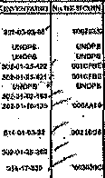
"""isli!RII)Joll f'QIIU Itlo\CID 000l>JFO!ASGmvon"' VVI'II tii>A Dti-A..,.EiftO I'I""HiAftV $U... IÓTRO
t-"tE·I!WQ·ITA5"l!.l1lf<lO!")' ;;-------.---I!·Inn..l.o.'l'rvo:>-­ 1
·-- •.

_ _ _
.,.,., >oro
. ··¡;

-.".'.".",",".,'
--.·..
,.....,........._
....., ,,,
_.,_
f..,..:.....:...r.....:..:...,..-......=. =::::::.
:E
'*
:' ...

_....o.t.o........._......
..............

-.......·..
.........
·:--..:·::=.=....:... .....
";,.,-'?' F.f::

.......... ...................
-
-
,...,..,................... .;...,...._,.......
"' "'
o'::,-
.o,t,t...,',"..",
•
•

-..=... -.,._::1::: _
-
-· -..

t' ;:. -··.........-.............

"""'
....'
._..
!>l!l.l._,......

..-.-"".'.".."..'.'.".."...1...1. '-'"·T-·




1111'
"""""'"
_.....,."""-·


•O
z

o::.
..:
o

o

o
D
<,_ "w' w D
"'
o
¡¡
¡¡:
5
w
w
D
z
o
¡¡

MINISTERIO DE COMUNICAC!ONES, INFRAESTRUC11JRA Y VIVIENDA
UNIDAD DE CONSTRUCCIÓN DE EDIFICIOS DEL ESTADO -UCEE­
AUDITORIA INTERKA
lJI!!ill_fARA ACJ'AS VARIAS.



m ooo431

",_'
"z'
"w
ct5

iljiHil i!! s.
t_;j 1
e
"'"!

o
o

"' !¡¡y.-,
l<!!l ¡";.,:¡;.,:!<iai"H." !'

,• 3

-dLJ·
nunummnHHiw.

'

z !!!i!lli¡¡ ¡¡
1' 1

1
! ¡¡ '!l¡''l
f H ! 1 j '•
.....ui
fH. w
z
o
o
¡ 1 1 11 . l 1
¡
n
=>

! ¡1 -- ' i1
!·1·!!".'
1 11 ¡

.¡1¡1 '¡'¡¡Í'! .!1¡, ,¡,
"11
m11
1 1 1 1-
•!1¡1¡1Tli'iíl!l¡-l !"

p. .,."" • 1
•'1 1 1j f i i1 1 z

0 ' j!illl¡!j 1¡!iil! .
1
..,..,l.-

•,¡¡ 1
.
8
ll.li.l!llhrlp.l!¡'l·l 'h'¡Hil¡l o
=>

,¡¡1 IÍ!f'j!.¡¡ j
m:.: ,· ¡¡ '¡ •
¡, ll,,.ll·¡l
itq
1 1 1 1iln1
>•¡ l

ii
r -
l llllul U,IMl! h!¡l"l·l

iJ:H:i i • l
;i!H! },•; 1
¡¡¡ 1 88.
'¡ lllilll

;!¡'¡L1¡!JMi·i! 1 !·'

1 illHHll•mHtlPii w

"'
j
"o'
<z
,',
ru§ H!iíH


'¡11Hf!HH!IUIII! 11l!!!1

w",_' ci
íTUHH H _i i 1

;; z
-" 1'l
"2 <
5
=<>


$.!31Ciízadt's D R!stliACÍÓn Cirn alQri G r. al C"anlas i'b 1.2652 CIJS :3íl5.tl-8-14Si".del Úl.jj.\..ffiSJ OUIPlffi\to ¡!liS l/!l1 ·1W!l1 1Wio +A$CC 1fma eel:W\IJ.l01 4o14 1 a! SDa,[200 jSJJl S!lia. U!li .I,SCC (;i¡¡¡ U)• tiTOGRAFl CFClOti"EM!'P.ESAAIAliiiTA2ffi'Bf13.<1Tfl1254.SU5

AUDITORIA INTERNA

UNIDAD DE CONSTRUCCION DE EDIFICIOS DEL ESTADO
o 04f1

Acta No. 17-2021 3

¡¡

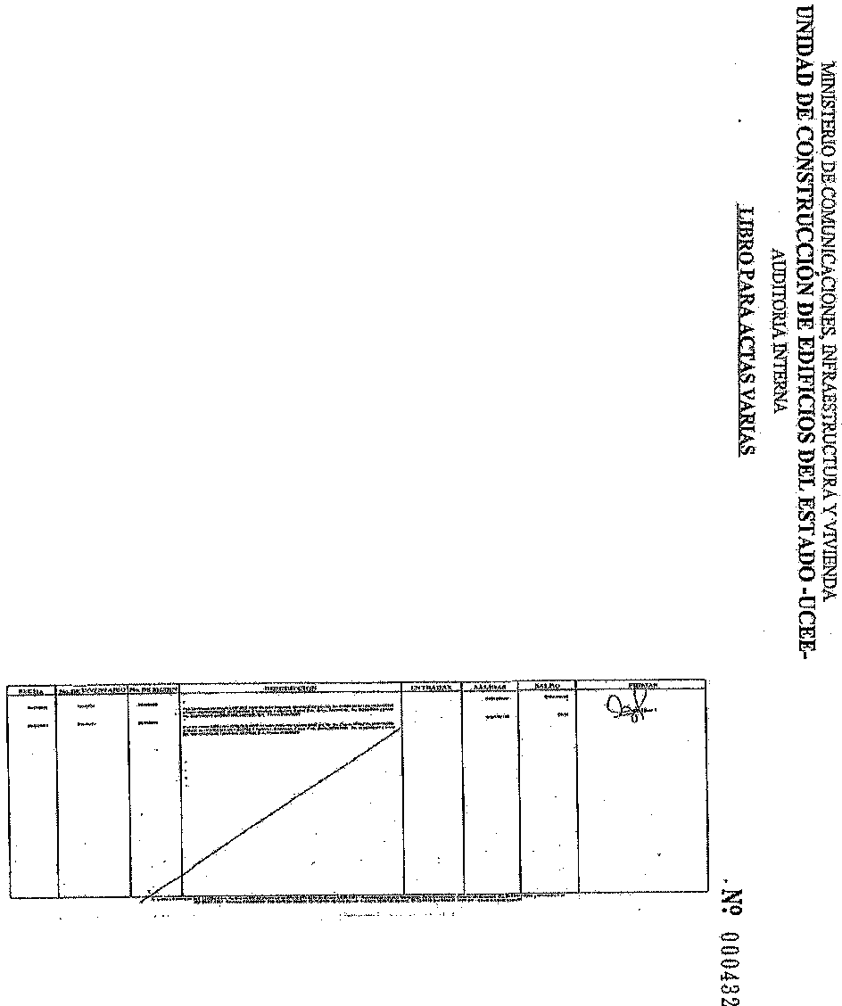
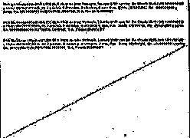

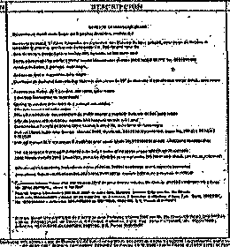
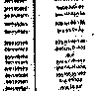

l
•
g'·

w•
r

;:.>
e

•

.-..., - .-.....-,._..-,.-------._.-
·a !: ..;:..;;s:;¿;..:;;:..::.

; •o
1
.¡

IW.1:!11"
--·· ·=
.. ·.
"-----·-·----·- .,.,.........
IINID.o.n...-..,....,quo """'"' '"""UO'Oc ...,¡r'"¡ ·

t,·
-
M""",....".."..',".,",."..".N"T"C"' "R""t-"'"-"""V"R'"""""ll"ii'"""'0v5"""-.o
TARJETA Dlr. RESPO'NSAJJU..IPAD DE ""C'l'IVOS FlJOS
1

,._,.......
-'·'J>",..,""'' ---·

:"
¡"
-
•
•
N

1:
.".-::
!'!.1

i"i·
\"'
li'
1
§

.........

=
.
......,,.,,
.........

....-......
.

-=--

1

<f
¡

1
i
•

•

111111 1111

UNIDAD DE CONSTRUCCION DE EDIFICIOS DEL ESTADO

Pág. 7

e
AUDITORÍA INTERNA UNIDAD DE CONSTRUCCION DE EDIFICIOS DEL ESTADO

Acta No. 17-2021 4

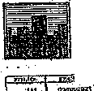
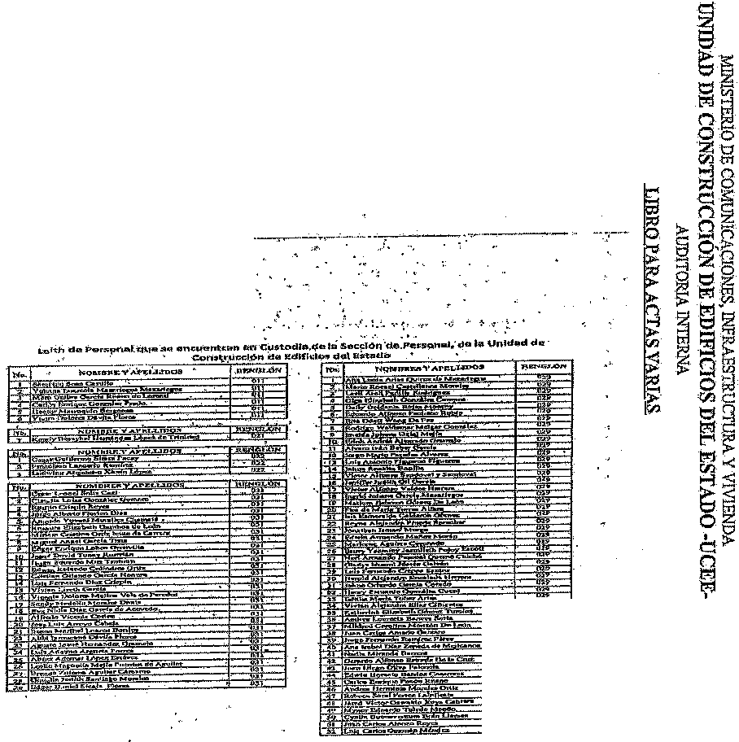
.....,."."..".".'.'.n.C,,l.:cr"n"<'.".."..'."..".,".,'."""""m'"m""H""•'"•'r"n"u"""'""'M" ..".r"7,_' "
........,A.....T(> · ...... ...\< .....IIUOTRII
'l'A.R.fETADE REf;>P'!)N$AUIJ..IP P J?:E lJJENJ!;SF'UN. GWL
---
............-.,
'

·-·
-··
!i!l·
. {- b......R...., .. , """'"'-"'"'mATrYO

-= ;-::=:::.=·
_
= = =·=-'== ::r,!':!Y
...........,.....
.. ... '
¡·,=..._--':":":':..:.=.......-..:. ::....... -

TERCERO: En sf presente punto s hace constar -que ia Safiorita Yohana Lucrecla Ma!::arl_egos Mazarlegos, deja en el Departamento admlnlstret!Yo la siguiente documentación, que pEirtenec al dapartamento, también se deja del conocJrnlento ql,ia se queda pendiente da operar la siguiente documentación : --·---

•O
z


llll r

UNIDAD DE CONSTRUCCION DE EDIFICIOS DEL ESTADO

Pág. a

AUDITOR[A INTERNA UNIDAD DE CONSTRUCCION DE EDIFICIOS DEL ESTADO
e

Acta No. 17-2021 5

.Documento Pendiente de Qp rar Por Pnrte de Adrnfn'istrativo
Descripción- | Non1b1•e | Renglón | Folder
Prestt cioncs LábOrales | Oscfif .lordano úot)zúiez Chacón | 031 | Í
Prestaciones Laborales | Jairon_Antonío Garcfa Blanco | 031 | z
Pre$1-aclones Laborales | .Kandv Bessvbel HernándQz L6uoz de'Tinidad | 031 | 2
Presctaciortes Laborales | YoluumLuqrecio Maz.ariegos Mauricgos | 011. | 2

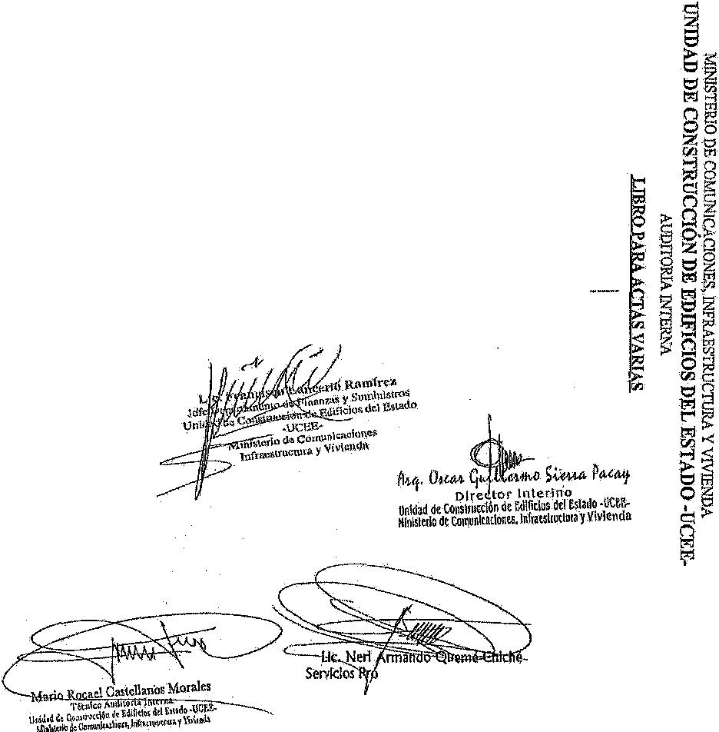
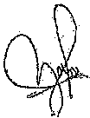
T_ambfen hace 1a entrega 1..¡n sello redondo eon _la de&ctfpolón de Sección da Parl:lttnal da la Unk:lad de Construcclón de Edific1os de!. E ¡ tado y con fechador de recibido, un sello redqndO con l_a descripción U.C.E.E. da la Unidad dé Construcclóri de Edlficlos d.el Estado, entrega de gafete y llaves de la oficina, CU,ARTO: Lt1 cOmiS:Ión de au i'Íorfa réallzó las varincaclones de la carUficEiciones con fe<;ha O de noviembre dei pre ;ente ef\o, por pe¡rt det Departamento Admin'lstratlva, don a consta qua no llena Pendléllte n\ngim registro de movrmlanto de pr.m;onal y nlngOn r lnlegro, Cartlfi,caclón con focha 30 de noviembre -del presente ano, -por parlé del -Dfi!pártai:oento Admlnlst tivo, en el área de rclllV(l geneml, no tiene pendiente de entrega de documentos y -e¡o;padlentes oflclJ:!IeS. Ce¡rtlncm:IOn No. CA.0-065-202'1 de fed,ha 30 da-noviembre del presente
año por Mrte cla Departamento Financiero donde consta ctoe no tle:ne pendiente de antregarfOJ1!1Ulatio da
viáticos, ni rélhtegros econóniloos en {)oncepto de VIáticos, sue1do o salarlo y por parte de Inventario se vertnco y no t1ena ndlente en entregar .blenes de activos fijos y/o funglblés. QIJINTO: cierre del Acta. Se finaliza la presente en el mismo lugar y facha, .uiia hor<i después de su lnlc1o, la que es leida por .lt.ls comparecientes y enterados del oon1en1do, objeto,_ Validez y demás t;ofactos lag;llé$, la ratifica aceptan y firman, qU13dando asentada en el LlbrP de Actas Verlas del DepartamGnto da Auditarla lntema deJa Unidad de Construcción dG Edificios del Elit.:¡dó --ucEE-, con número Ce registro "L" dos, cuarenta siete mil setecientos treinta y seis {4-7,736) dB ·racha vetntJsáls (27} da novlembra de dos mll diecinueve {2.019).. debidamente autorizado por lA Contralórla General de CUentas.-·------·- --- --·---------


nna
feslonales Audltorla Interna Colegiado ;5-911
Unklnd Conmucd6n de fdlfláos Del Est.Jilo ..UctE.
Hlo tcrlo de (Qm ni\Jdones, lnfrJcslrrl(ta y VM nda

z-e



.9

